阅读区案例——绘本让我笑起来
观察对象：陆泽宇、谢老师、 曾思果、陈子豪
观察内容：在情绪不稳定的情况下，幼儿是否能够倾听绘本《抱抱》，平静情绪。
观察者： 王筱
观察时间：2020年10-11月
观察过程：
1、案例缘起——你抱我
陆泽宇小朋友从适应班到小班正式开学，整整哭了一个月的时间，每天重复着，我要奶奶来接我，我不哭了，你抱我，从早说到放学，维持了半个月，他开始关注到同伴在区域里的游戏，有一天，他看见谢老师在图书区给果果和陈子豪讲绘本《学会拥抱》的故事，他擦擦眼泪，穿着鞋子走上垫子，我也要抱抱谢老师，他抱着书包和同伴坐下来一起听着。。。
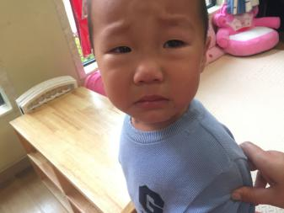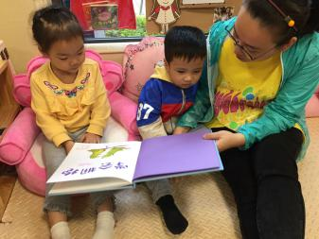
2、案例追踪——绘本《学会拥抱》遇上抱抱游戏
陆泽宇坐在垫子上，指着绘本的封面说，我认识的，这是大象，谢老师说，是呀，你看，大象的鼻子在干什么？陆泽宇昂着头说，抱着小朋友。陆泽宇看着谢老师的手，画面翻到了菲页，看见了两只小鳄鱼面对面张开双手笑着，陆泽宇眯着眼睛发出嘿嘿的声音说道：鳄鱼笑了，笑完他抬头眼神注视着谢老师说，谢老师我还要看，陈子豪和果果两个人听着故事，抱在了一起，当他看到一只小猪被抱得太紧的时候，他对谢老师说小猪要被掐死了，谢老师说，对呀，抱得太紧了，你会抱抱吗？陆泽宇笑道：嘿嘿嘿，抱抱！谢老师抱着陆泽宇说，对，这就是抱抱，我们一起抱抱，谢老师说：轻轻的拥抱，让人感觉很舒服。
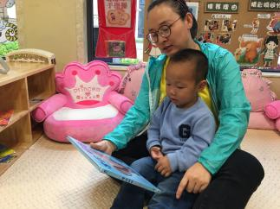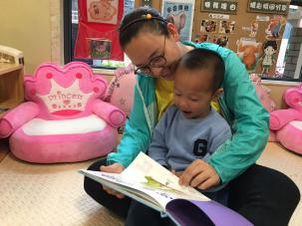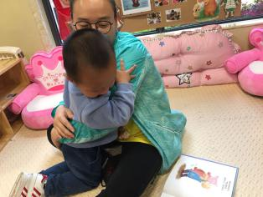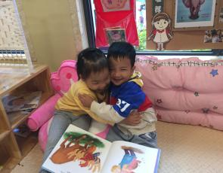
- 游戏分享——你会抱抱吗？
师幼对话：孩子们，你们看，谢老师和陆泽宇在干嘛呀？
幼儿1：他们抱在一起了
幼儿2：谢老师抱着陆泽宇
陆泽宇：嘿嘿，我和谢老师抱在一起了。
教师：你今天在哪个区域玩的？
陆泽宇：我今天和谢老师在看书的地方玩的。
教师：请你去把你看的数拿过来和大家分享一下，好吗？（哦~，是一本绘本《学会拥抱》）。你喜欢哪一张？
陆泽宇指着小猪的画面，说，这个抱得太紧了。
集体互动：大家觉得可以怎么拥抱？
教师结合2人抱团、3人抱团的游戏与幼儿互动，延伸抱抱的情感提升。
学理依据对照:
对照指南纲要常模（3-4岁）：
领域 | 一级目标 | 二级目标 | 三级目标
语言 | 阅读与书写准备 | 喜欢听故事，看图书  具 | 主动要求成人讲故事、读图书。
语言 | 倾听与表达 | 具有文明的语言习惯 | 别人讲话时能积极主动地回应
综合分析：
- 情感迁移：陆泽宇小朋友在关注到阅读区游戏时，能够主动提出自己的要求，加入到游戏中。
- 在倾听谢老师讲故事的过程中，3位幼儿都能够尽心的听故事，沉静在故事情境中。
- 在阅读的过程中，陆泽宇与谢老师互动时候，陆泽宇能够主动会用谢老师的话。
跟进策略：
1、情感支持：在幼儿情绪不稳定的情况下，教师及时抓住右二的兴趣，借助绘本帮助幼儿调节情绪。
2、在图书角设置一个好书推荐的墙面环境，让小朋友们看到自己喜欢的书，看过的书能够呈现在教室环境中，让幼儿更加主动的愿意阅读绘本。
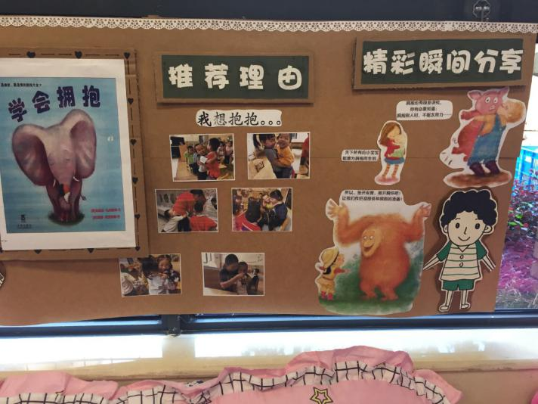
- 注重小班幼儿的情绪管理，培养幼儿愿意听故事、主动邀请成人讲故事的意愿。

